Sistema de Registro de Socios

Especificación de Caso de Uso de:

Registrar Usuario

ECU08

Versión 7.0

Historial de Revisiones

|  |  |  |  |
| --- | --- | --- | --- |
| **Fecha** | **Versión** | **Descripción** | **Autor** |
| 29/03/2016 | 1.0 | Inicial | Froilan Cerna |
| 11/04/2016 | 1.0 | Segunda edición | Froilan Cerna |
| 15/04/2016 | 1.0 | Tercera edición | Froilan Cerna |
| 24/06/2016 | 7.0 | Cambios Finales | Froilan Cerna |

**ESPECIFICACIÓN DE CASO DE USO: Registrar Socio**

1. Breve Descripción

El caso de uso permite al usuario “Secretaria” Registrar Usuarios.

1. Actores

Actor Secretaria.

1. Flujo de Eventos
   1. Flujo Básico
2. El caso de uso se inicia cuando la secretaria despliega la opción “Usuario” y selecciona la opción “Registrar Usuario” desde el menú lateral.
3. El sistema muestra la interfaz de “Registrar Usuario” con los siguientes campos:
4. Lista desplegable tipo de usuario.
5. Datos Generales

* nombres, apellidos, DNI, dirección de residencia, teléfono fijo, teléfono móvil, correo electrónico, usuario, contraseña, fecha de nacimiento, sexo, estado civil, nombre de conyugue, en caso seleccione estado civil casado. Cuadro de video para proyectar la videocámara, cuadro de imagen y botones de control cámara y capturar imagen. Además, cuadro para ingresar la firma del usuario.

1. Lugar de nacimiento:

* Listas desplegables de departamento (precargada), provincia y distrito.

1. La Secretaria ingresa nombres, apellidos, DNI, dirección de residencia.
2. La Secretaria ingresa teléfono fijo, teléfono móvil y/o correo electrónico, al menos debe ingresar uno de los datos para continuar.
3. La Secretaria ingresa usuario, contraseña y confirmar contraseña.
4. La Secretaria selecciona fecha de nacimiento, sexo y estado civil. En caso seleccione estado civil “Casado” - Ver FA “Estado Civil”.
5. La Secretaria selecciona departamento de nacimiento del socio.
6. El sistema precarga la provincias pertenecientes al departamento seleccionado.
7. La Secretaria selecciona provincia.
8. El sistema precarga los distritos pertenecientes a la provincia seleccionada.
9. La Secretaria selecciona distrito.
10. La Secretaria selecciona el botón “cámara” para activar proyección del video.
11. El sistema accede a la videocámara y proyecta el video en el cuadro de video.
12. La Secretaria selecciona botón “Imagen”.
13. El sistema muestra imagen capturada en el cuadro de imagen.
14. El usuario dibuja firma.
15. El sistema captura la firma.
16. La Secretaria selecciona botón “Grabar”. Ver FA “Usuario Encontrado”
17. El sistema muestra mensaje de confirmación: “¿Está Seguro de Registrar Usuario?”.
18. La Secretaria selecciona opción “Aceptar”. Ver FA “Opción Cancelar”
19. El sistema valida datos.
20. El sistema genera un nuevo código de usuario.
21. El sistema genera el registro de usuario con estado “REGISTRADO”.
22. El sistema muestra mensaje: “¡Registro de Usuario generado con Éxito!”.
23. La Secretaria sale de la interfaz y el caso de uso finaliza.
    1. Flujos Alternativos

FA Estado Civil “Casado”

1. El sistema muestra cuadro de texto nombre de cónyuge.
2. La secretaria ingresa nombre de cónyuge.
3. Continúa en el punto 7

FA “Usuario Encontrado”

1. El sistema muestra mensaje: “Usuario Ya Registrado”.
2. Continúa en el punto 3

FA Selecciona opción “Cancelar”

1. La Secretaria selecciona opción “Cancelar”.
2. El sistema muestra mensaje: “Tenga Cuidado”.
3. Continua en el punto 18

1. Pre-Condiciones

* La secretaria deberá haber iniciado sesión.
* El usuario no deberá estar registrado.
* Los departamentos deberán estar precargados en las listas desplegables.

1. Post-Condiciones

* El sistema registrará al usuario con estado “REGISTRADO”.
* El sistema generará automáticamente un nuevo código de usuario.

1. Puntos de Inclusión

* En el punto 18 el sistema incluye el caso de uso “Buscar Usuario”.

1. Puntos de Extensión

* Ninguno

1. Requisitos Especiales

Ninguno

1. Prototipos

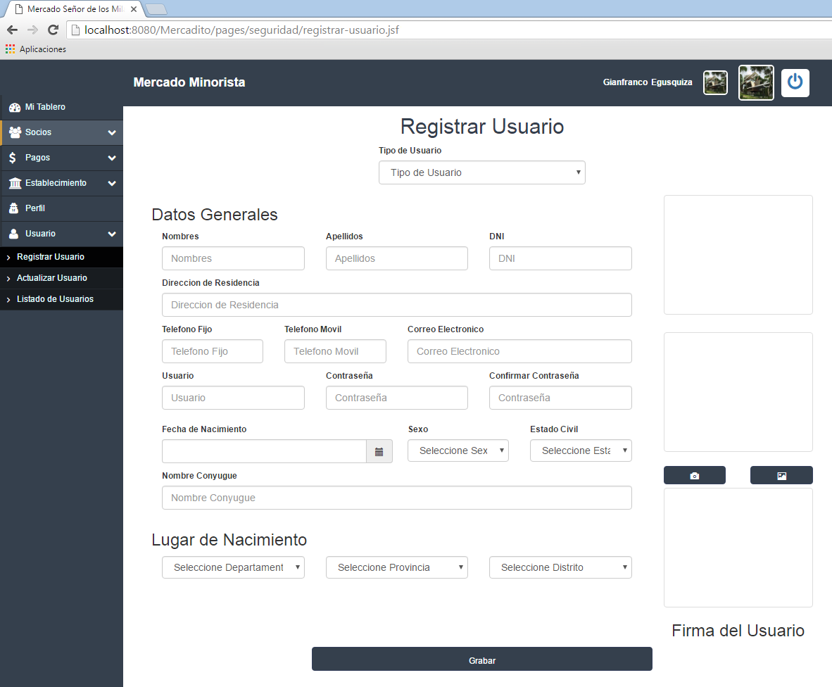

MENU PRINCIPAL PAGINA DE INICIO

C:\Users\Froilan\Desktop\SOFTWARE PRUEBAS\Software\Prototipos\Prototipos 7.0\MenuPrincipal.png

MENU LATERAL

